Участвую в значимых для учреждения инициативах:
участник конкурсного отбора в сфере образования на звание «Лучшего педагога ХМАО-Югры» в 2019 г. и 2022 г.
участник конкурса программ дополнительного образования учащихся и победитель гранта Главы Нефтеюганского района в 2019 г.
Докладчик на расширенном заседании администрации Нефтеюганского района с докладом на тему «Развитие государственно-частного партнёрства в организациях отдыха и оздоровления детей. Поддержка инициатив, направленных на пропаганду и развитие социально-культурного наследия при реализации программы «Большой культурный квест» с дневным пребыванием детей на базе НРМОБУ «Сингапайская СОШ» совместно с автономной некоммерческой организацией дополнительного профессионального образования «Инновационные образовательные технологии» в 2019 г.
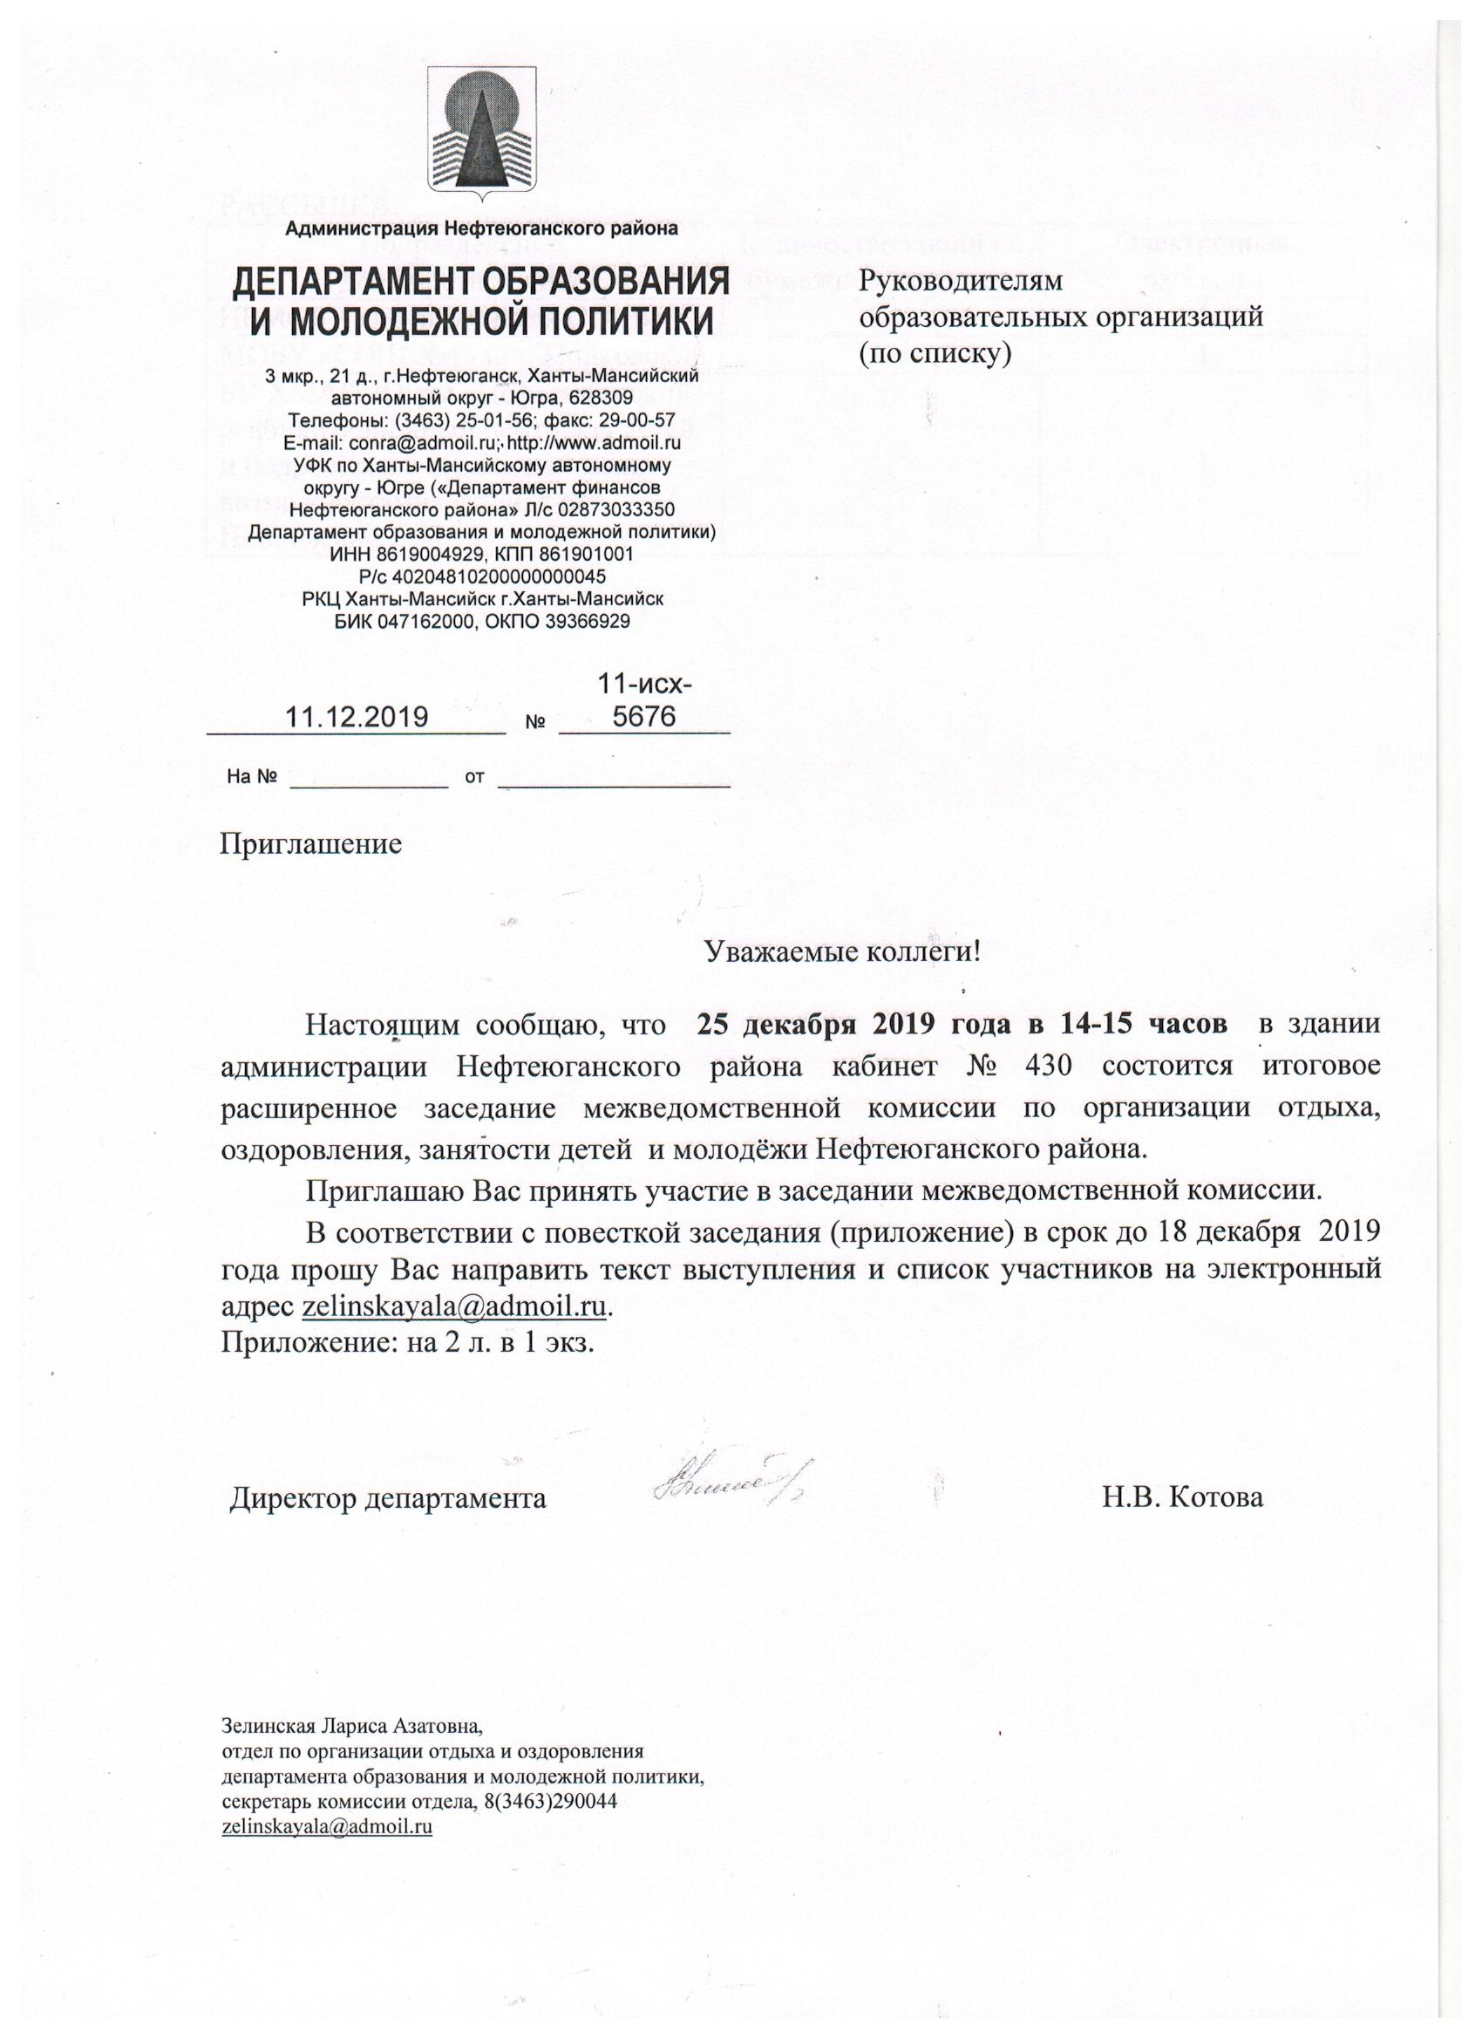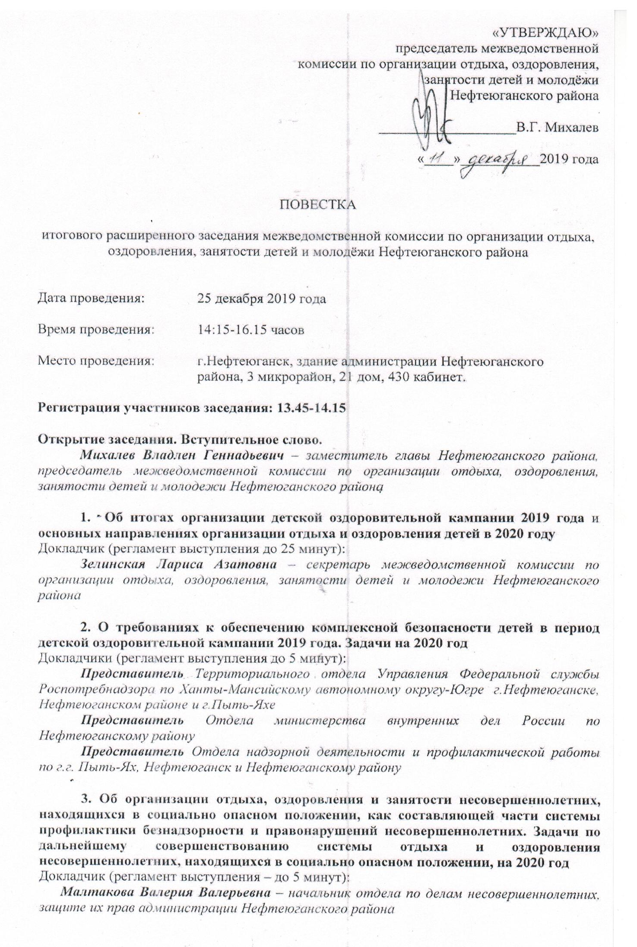
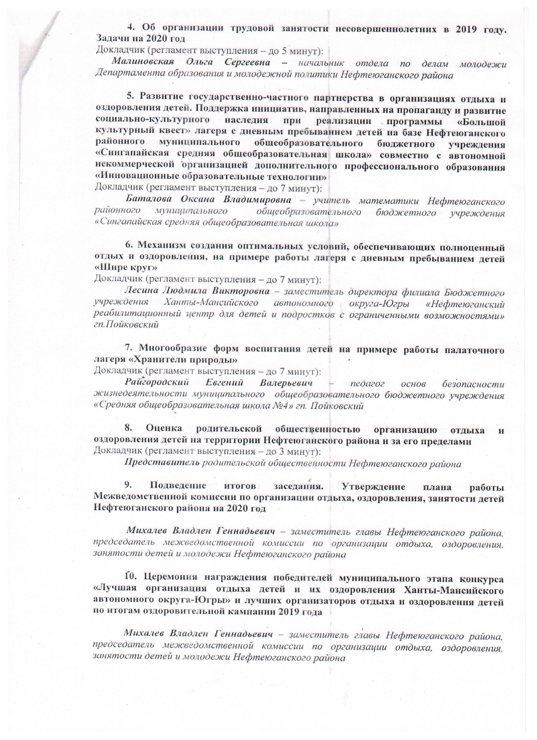
наставник ученицы 9 класса в подготовке к конкурсу «Ученик года - 2019»
активный участник творческой группы учителей по подготовке молодого педагога к участию в региональном этапе конкурса профмастерства «Педагог года Югры - 2020»
участник муниципальной образовательной акции «Педагогический диктант»
участник тотального тестирования педагогов «Доступная среда»

